Acequip 金属密封电磁比例阀7000系列

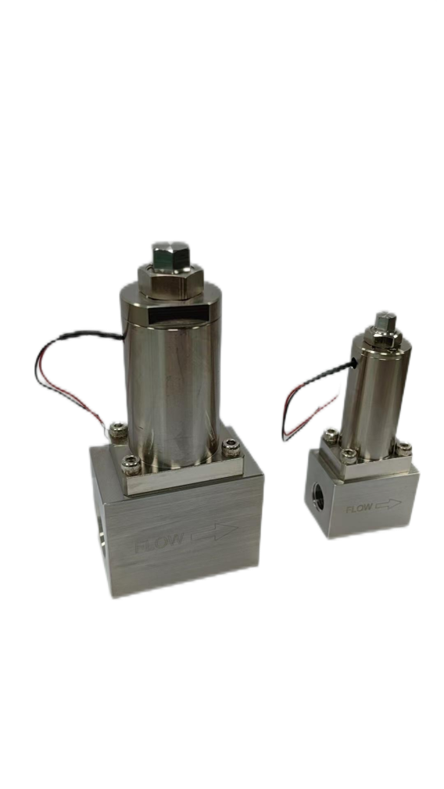7000系列金属密封电磁比例阀可以用于各种气路系统，可对气体压力和流量进行精准的调控。本系列金属密封材质的使用和设计，能最大限度地减少了控制过程中颗粒物的产生，并减少了放气残留污染物，大大降低了设备故障率，保证了设备工作效率和使用寿命。本设备使用泄漏率小于1*10-11Pa.m³/s的金属密封件，以避免污染和腐蚀。

* 耐久性强，寿命更长
* 符合RoHS标准
* 低功耗、低发热量
* 可用0-50SLM流量范围
* 提供Teflon型金属密封(70-)和全金属密封(71-)选项

型号选择

70（71）45: 0-25 SLM

50: 0-43 SLM

55: 0-55 SLM

60: 0-115SLM

65: 0-150SLM

70: 0-200SLM

型号

材料

SS316: 316

电源

12: 12V

24: 24V

接头

E4V: 1/4''VCR

E6V: 3/8" VCR

X: 定制型号

流量

25 SLM

43 SLM

55 SLM

115 SLM

150 SLM

200 SLM

* Teflon型金属密封 型号示例： 7045-SS316-12-E4S-25SLM
* 全金属密封 型号示例： 7145-SS316-12-E4S-25SLM
* 如需定制，X的具体数值请咨询销售代表。

|  |  |  |  |  |  |  |  |  |  |
| --- | --- | --- | --- | --- | --- | --- | --- | --- | --- |
| **MODEL** | | 7000系列 | | | | | | | **备注** |
| 量程 | | 中量程 | | | | 大量程 | | | 同一量程下型号的尺寸相同 |
| 型号 | Teflon金属密封 | 7045 | 7050 | 7055 | 7060 | | 7065 | 7070 | 0.1MPa下空气标定 |
| 全金属密封 | 7145 | 7150 | 7155 | 7160 | | 7165 | 7170 |
| 流量范围(SLM) | | 0-25 | 0-43 | 0-55 | 0-115 | | 0-150 | 0-200 |
| 工作压差 | | 0-0.6MPa | | | 0-0.4MPa | | | |  |
| 耐压 | | 1MPa | | | | | | |  |
| 控制 | 控制电压(Max) | 12V/24V可选 | | | | | | | DC直流 |
| 功耗 | Max 2.5W | | | | | | |  |
| 内部泄漏 | | 耐压范围内0.1ml/min以下 | | | | | | | 可按要求定制更小泄漏量的产品 |
| 外部泄漏(He) | | 1*10-11Pa.m³/s以下 | | | | | | |  |
| 使用温度 | | 0℃-50℃ | | | | | | | 由于具有线圈铜线电阻值Rt = Ro℃（1 + 0.004 x t℃）的温度系数，采用电压控制时，请在环境温度不会发生显著变化的环境下使用。如果环境温度变化很大，建议采用电流控制。 |
| 储存温度 | | -5℃-70℃ | | | | | | |  |
| 气体接触材质 | Teflon金属密封 | PTFE、SUS316、电磁不锈钢 | | | | | | | 如对耐腐蚀性能有特别要求请在订购时提出需求 |
| 全金属密封 | SUS316、电磁不锈钢 | | | | | | |
| 连接接头类型 | | 1/4"VCR 或 3/8" VCR | | | | | | | 可按要求定制 |
| 重量 | | 约523g | | | | 约1356g | | | 重量包含接头，可能存在偏差 |

技术参数

7000系列电磁比例阀

7000系列中量程比例阀外形尺寸（单位：mm）

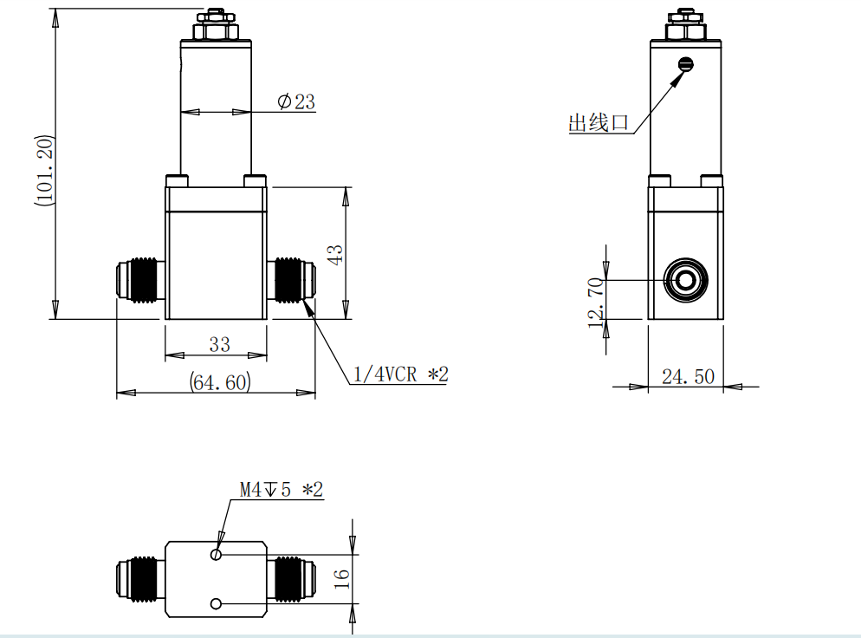

7000系列大量程比例阀外形尺寸（单位：mm）

